# **基于项目的案例教学系统需求工程项**目计划



|  |  |  |
| --- | --- | --- |
| 文件状态  【 】草稿  【 】正式发布  【√】正在修改 | 文件标识 | PRD2018-G16-需求工程项目计划 |
| 当前版本 | 0.6.0 |
| 作者 | 陈依伦、陈佳敏、徐毓茜、马益亮、吕煜杰 |
| 完成日期 | 2018-11-27 |

**版本历史**

|  |  |  |  |
| --- | --- | --- | --- |
| 版本/状态 | 参与者 | 起止日期 | 备注 |
| 0.1.0 | 陈依伦、陈佳敏、徐毓茜、马益亮 、吕煜杰 | 2018-10-19至2018-10-21 | 对需求工程项目计划做出初步分析 |
| 0.1.1 | 陈依伦、陈佳敏、徐毓茜、马益亮 、吕煜杰 | 2018-10-23至2018-10-23 | 细节修改，截图转换为文字 |
| 0.2.0 | 陈依伦、陈佳敏、徐毓茜、马益亮 、吕煜杰 | 2018-10-26至2018-10-28 | 进一步完善，WBS修改 |
| 0.3.0 | 陈依伦、陈佳敏、徐毓茜、马益亮 、吕煜杰 | 2018-11-2至2018-11-4 | 进一步完善，甘特图再次修改，WBS再次修改，预算修改 |
| 0.4.0 | 陈依伦、陈佳敏、徐毓茜、马益亮 、吕煜杰 | 2018-11-9至2018-11-11 | 进一步完善，甘特图再次修改，WBS再次修改，OBS图修改，风险管理计划修改 |
| 0.4.1 | 陈依伦、陈佳敏、徐毓茜、马益亮 、吕煜杰 | 2018-11-18至2018-11-18 | 进一步完善 |
| 0.5.0 | 陈依伦、陈佳敏、徐毓茜、马益亮 、吕煜杰 | 2018-11-24至2018-11-25 | WBS更新，甘特图更新，WBS表更新，预算更新，配置管理计划更新 |
| 0.6.0 | 陈依伦、陈佳敏、徐毓茜、马益亮 、吕煜杰 | 2018-11-27至2018-11-27 | 甘特图更新，WBS表更新，配置管理计划更新 |

**[1]**

# 目录

基于项目的案例教学系统需求工程项目计划 1

目录 3

一、项目介绍 4

1.1 项目概述 4

1.2 项目交付物 4

1.2.1需完成的软件 4

1.2.2须提交的内部文档 4

1.3 项目模型 5

1.4 参考资料 5

1.5 定义和缩略语 5

二、 项目目标 10

2.1过程产品 10

2.2非移交产品 10

2.3系统运行环境 11

2.4交付时间 11

三、时间管理计划 11

3.1里程碑及期限 11

四、范围管理计划 11

4.1需求工程范围 11

4.2WBS图 12

五、成本管理计划 14

5.1预算 14

六、质量管理计划 15

6.1质量管理角色及职责 15

6.2质量目标 15

6.3质量策略 15

七、人力资源管理计划 16

7.1 OBS图 16

7.2WBS表 16

7.3项目职责 19

7.4项目干系人 20

八、风险管理计划 21

8.1风险评估 21

8.2风险控制 21

九、配置管理计划 23

9.1配置标志 23

9.2版本管理 23

9.3项目的监督和控制机制 24

9.4配置管理实施 25

# 一、项目介绍

## 项目概述

传统的学习系统，是以强调理论知识点的学习为主的学习系统。这种学习系

统的特点主要是能够给学生提供多元化的学习方法，如动画、PPT、视频、录音

等等，让学生的学习寓教于乐。然而，这种学习系统却对现在出现的一类工程性

学科的教学无能为力。

我们思考这样一个问题，是否能够建立这样一种学习系统，它以“Learning-by-doing”为主要教学思想，以 E-learning 作为载体，融合案例教学

法、项目教学法以及问题导向型学习法各种优点的学习系统。在这个过程中，如

何表示案例是一个最大的难点。通过对工程类案例的观察和总结，我们发现，工

程类案例尽管有多种描述和表示的方法，但是有一个最大的共同点，那便是项目

的结构性特征。

**从这个基本点出发，我们提出基于项目的案例教学系统。通过对工程类项目**

**化案例的还原，从而最终达到学生再次实践项目的效果。**

综上所述，本系统是一个在网络化教学的基础上考虑工程案例中所具有的项目元素，抽取其中的共性将案例重新做成项目以供同学进行学习的系统。

在项目开发初期，需求计划的定制十分重要，本需求工程计划从项目启动，项目计划，项目实施，项目控制到项目收尾五个阶段一一落实计划。做到在需求获取中能有正确的项目视图与范围，确定需求开发的过程以及用户的群体类别，寻找正确的产品代表，建立组织队伍使用正确实例召开程序开发联系会议，分析用户的工作流程，确定质量属性以及检查问题报告和需求的重用。在需求分析中做到正确采用需求规格说明模版，指明需求来源，为每一项需求注上标号以及创建需求跟踪矩阵。在需求规格审核中严格审查需求文档，编写测试用例与用户手册，确定合格标准。在需求管理过程中确定变更控制过程，建立变更控制委员会，进行变更控制影响分析，跟踪每一项变更，编写需求文档的基准版本和控制版本，维护变更历史记录，跟踪需求状态，衡量需求稳定性，正确使用需求管理工具。

## 项目交付物

### 1.2.1需完成的软件

基于项目的案例教学系统

### 1.2.2须提交的内部文档

➢

|  |  |  |  |
| --- | --- | --- | --- |
| 编号 | 名称 | 形式 | 介质 |
| 1 | 《可行性分析报告》 | 文档 | 电子 |
| 2 | 《总体项目计划》 | 文档 | 电子 |
| 3 | 《项目章程》 | 文档 | 电子 |
| 4 | 《QA计划》 | 文档 | 电子 |
| 5 | 《需求工程项目计划》 | 文档 | 电子 |
| 6 | 《需求开发计划》 | 文档 | 电子 |
| 7 | 《需求变更控制文档》 | 文档 | 电子 |
| 8 | 《需求规格说明书》 | 文档 | 电子 |
| 9 | 《系统设计计划》 | 文档 | 电子 |
| 10 | 《质量保证计划》 | 文档 | 电子 |
| 11 | 《测试计划》 | 文档 | 电子 |
| 12 | 《项目总结报告》 | 文档 | 电子 |

## 参考资料

【1】项目、系统开发中的需求分析说明书和需求规格说明书的区别[EB/OL]. [https://blog.csdn.net/for023/article/details/50483787.](https://blog.csdn.net/for023/article/details/50483787.[2018/9/211:00pm].)

[[2018/9/211:00pm].](https://blog.csdn.net/for023/article/details/50483787.[2018/9/211:00pm].)

## 定义和缩略语

基于项目的案例学习系统的主要特征：

基于项目的案例学习系统，其核心在于其后台的项目实践的思想。正如我们在以上章节所说的，在基于项目的案例学习系统中，用于实践的项目都来源于现实中的案例，而这些案例的表述则是来源于我们对工程类学科案例的共性的抽象。我们首先对这一类案例进行项目共同属性的抽取，定义完整的项目描述的 XMLSchema，然后再将案例中所具备的项目元素进行填充从而形成一个符合本系统的项目化案例的 XML 文件。最后，通过本系统将这一个项目化案例的 XML 文件进行还原并加入到系统数据库。至此，该项目便又能够供学生进行实践了。

案例教学系统主要内容：

普通用户权限：

正常状态下：

①案例查看——可以查看系统中存在的并且可以进行学习的案例，同时也能

够对该案例进行讨论。也能够通过查看案例的详细信息获得从该案例中所建立的

相关项目信息，或者自行建立一个基于该案例的项目。

②实例操作——实例是在系统中，由案例所建立的项目的统称。用户能够查

看在系统中存在的并且可以进行参与的项目。用户还能够对某一项目进行申请或

者退出等操作；建立该项目的用户则能够进行项目的关闭或者打开等操作。

③个人空间管理——管理自己在该系统中所注册的信息，并可以查看其他用

户的留言或者给其他用户进行留言。

项目学习过程中：

⑴学生：

①角色扮演——能够在项目中扮演某个角色，以此了解和实践该角色在整个

项目进程中所发挥的作用，从而获得项目的相应经验。

②个人任务查看——用户能够查看到自己所扮演的角色在项目整体过程中

所需要完成的任务，并查看相应的任务描述。

③整体规划——用户能够看到整个项目中所设定的项目计划，以及每个子任

务的具体信息。同时也能够查看项目的甘特图表以了解整个项目的进度计划。

④文档的上传与下载——用户能够上传自己完成的项目文档以供项目经理

进行检查。同时用户也能够下载存在于标准案例中的相应文档以进行学习，找出

自己的不足。

⑵教师：

①标准文档查看——教师与学生不同，教师从一开始就能够看到项目中所有

的标准文档。教师能够通过阅读标准文档结合自己的项目经验给学生完成某个任

务以更为合理的建议。

②任务提点——教师能够根据自己的经验对完成该项目中的某个任务所需

要具备的知识与技能进行建议编写，也能够对参考书目进行推荐以达到学生在完

成任务过程中事半功倍的效果。

③即时交流——教师能够通过即时通讯工具与正在项目中进行实践的学生

进行交流，为学生指点江山。

|  |  |
| --- | --- |
| 概念定义 | |
| 软件 | 软件是计算机系统中与硬件相互依存的部分，它是包括程序、数据及相关文档的完整集合 |
| 软件工程 | 软件工程是研究和应用如何以系统化的、规范的、可度量的方法去开发、运行和维护软件，即把工程化应用到软件上 |
| 软件生存周期 | 软件生存周期是指软件产品从考虑其概念开始到该软件产品交付使用，直至最终退役为止的整个过程，一般包括计划、分析、设计、实现、测试、集成、交付、维护等阶段 |
| 软件质量 | 软件质量是指明确声明的功能和性能需求、明确文档化的开发标准、以及专业人员开发的软件所具有的所有隐含特征都得到满足 |
| 软件需求 | 软件需求是指  （1）用户解决问题或达到目标所需的条件或能力；  （2）系统或系统部件要满足合同、标准、规范或其它正式规定文档所需具有的条件或能力；  （3）一种反映上面（1）或（2）所描述的条件或能力的文档说明。 |
| 项目管理 | 项目管理就是通过合理地组织和利用一切可以利用的资源，按照计划的成本和计划的进度，完成一个计划的目标，它包含团队管理、风险管理、采购管理、流程管理、时间管理、成本管理和质量管理等。 |

1. 要弄清楚，首先要知道前端和后端的概念：
2. web前端：顾名思义是来做web的前端的。这里所说的前端泛指web前端，也就是在web应用中用户可以看得见碰得着的东西。包括web页面的结构、web的外观表现以及web层面的交互实现。
3. web后端:后端更多的是与数据库进行交互处理相应的业务逻辑。需要考虑的是如何实现功能、数据的存取、平台的稳定性和性能等。
4. 实际的开发过程中，前端、后端开发人员所要具备的技能：
5. 前端开发人员：精通JS，能熟练应用JQuery，懂CSS，能熟练运用这些知识，进行交互效果的开发。
6. 后端开发人员：会写Java代码，会写SQL语句，能做简单的数据库设计，会Spring和iBatis，懂一些模式设计等。

|  |
| --- |
| 技术定义 |
| **CSS（**界面优化）：通过CSS进行优化。 |
| **WebSocketAPI**:WebSocket是HTML5开始提供的一种在单个TCP连接 上进行全双工通讯的协议，在WebSocketAPI中，浏览 器和服务器只需要做一个握手的动作，然后，浏览器和 服务器之间就形成了一条快速通道。两者之间就直接可 以数据互相传送。在实现WebSocket连线过程中浏览器 发出WebSocket连线请求，然后服务器发出响应，这个 过程称为“握手”。 |
| **Linux：**是一套免费使用和自由传播的[类Unix](https://baike.baidu.com/item/%E7%B1%BBUnix" \t "https://baike.baidu.com/item/linux/_blank)[操作系统](https://baike.baidu.com/item/%E6%93%8D%E4%BD%9C%E7%B3%BB%E7%BB%9F/192" \t "https://baike.baidu.com/item/linux/_blank)，是一个基于  [POSIX](https://baike.baidu.com/item/POSIX" \t "https://baike.baidu.com/item/linux/_blank)和[UNIX](https://baike.baidu.com/item/UNIX" \t "https://baike.baidu.com/item/linux/_blank)的多用户、[多任务](https://baike.baidu.com/item/%E5%A4%9A%E4%BB%BB%E5%8A%A1/1011764" \t "https://baike.baidu.com/item/linux/_blank)、支持[多线程](https://baike.baidu.com/item/%E5%A4%9A%E7%BA%BF%E7%A8%8B/1190404" \t "https://baike.baidu.com/item/linux/_blank)和多[CPU](https://baike.baidu.com/item/CPU" \t "https://baike.baidu.com/item/linux/_blank)的  操作系统。它能运行主要的UNIX工具软件、应用程序和网络  协议。它支持[32位](https://baike.baidu.com/item/32%E4%BD%8D/5812218" \t "https://baike.baidu.com/item/linux/_blank)和[64位](https://baike.baidu.com/item/64%E4%BD%8D" \t "https://baike.baidu.com/item/linux/_blank)硬件。Linux继承了[Unix](https://baike.baidu.com/item/Unix" \t "https://baike.baidu.com/item/linux/_blank)以[网络](https://baike.baidu.com/item/%E7%BD%91%E7%BB%9C/143243" \t "https://baike.baidu.com/item/linux/_blank)  为核心的设计思想，是一个性能稳定的多用户网络操作系统。 |
| **Apache**：是世界使用排名第一的Web[服务器](https://baike.baidu.com/item/%E6%9C%8D%E5%8A%A1%E5%99%A8" \t "https://baike.baidu.com/item/apache/_blank)软件。它可以运行在几乎所  有广泛使用的[计算机平台](https://baike.baidu.com/item/%E8%AE%A1%E7%AE%97%E6%9C%BA%E5%B9%B3%E5%8F%B0/2606037" \t "https://baike.baidu.com/item/apache/_blank)上，由于其[跨平台](https://baike.baidu.com/item/%E8%B7%A8%E5%B9%B3%E5%8F%B0/8558902" \t "https://baike.baidu.com/item/apache/_blank)和安全性被广泛使  用，是最流行的Web服务器端软件之一。它快速、可靠并且可  通过简单的API扩充，将[Perl](https://baike.baidu.com/item/Perl" \t "https://baike.baidu.com/item/apache/_blank)/[Python](https://baike.baidu.com/item/Python" \t "https://baike.baidu.com/item/apache/_blank)等[解释器](https://baike.baidu.com/item/%E8%A7%A3%E9%87%8A%E5%99%A8/10418965" \t "https://baike.baidu.com/item/apache/_blank)编译到服务器  中。 |
| **PHP（超文本预处理器）：**PHP（外文名:PHP:HypertextPreprocessor，  中文名：“[超文本](https://baike.baidu.com/item/%E8%B6%85%E6%96%87%E6%9C%AC" \t "https://baike.baidu.com/item/PHP/_blank)[预处理器](https://baike.baidu.com/item/%E9%A2%84%E5%A4%84%E7%90%86%E5%99%A8" \t "https://baike.baidu.com/item/PHP/_blank)”）是一种通用[开源](https://baike.baidu.com/item/%E5%BC%80%E6%BA%90/246339" \t "https://baike.baidu.com/item/PHP/_blank)[脚本语言](https://baike.baidu.com/item/%E8%84%9A%E6%9C%AC%E8%AF%AD%E8%A8%80/1379708" \t "https://baike.baidu.com/item/PHP/_blank)。[语法](https://baike.baidu.com/item/%E8%AF%AD%E6%B3%95/2447258" \t "https://baike.baidu.com/item/PHP/_blank)  吸收了[C语言](https://baike.baidu.com/item/C%E8%AF%AD%E8%A8%80" \t "https://baike.baidu.com/item/PHP/_blank)、[Java](https://baike.baidu.com/item/Java" \t "https://baike.baidu.com/item/PHP/_blank)和[Perl](https://baike.baidu.com/item/Perl" \t "https://baike.baidu.com/item/PHP/_blank)的特点，利于学习，使用[广泛](https://baike.baidu.com/item/%E5%B9%BF%E6%B3%9B/6246786" \t "https://baike.baidu.com/item/PHP/_blank)，主  要适用于[Web](https://baike.baidu.com/item/Web" \t "https://baike.baidu.com/item/PHP/_blank)开发领域。PHP独特的[语法](https://baike.baidu.com/item/%E8%AF%AD%E6%B3%95/2447258" \t "https://baike.baidu.com/item/PHP/_blank)混合了[C](https://baike.baidu.com/item/C" \t "https://baike.baidu.com/item/PHP/_blank)、[Java](https://baike.baidu.com/item/Java" \t "https://baike.baidu.com/item/PHP/_blank)、[Perl](https://baike.baidu.com/item/Perl" \t "https://baike.baidu.com/item/PHP/_blank)  以及[PHP](https://baike.baidu.com/item/PHP" \t "https://baike.baidu.com/item/PHP/_blank)自创的语法。它可以比[CGI](https://baike.baidu.com/item/CGI" \t "https://baike.baidu.com/item/PHP/_blank)或者[Perl](https://baike.baidu.com/item/Perl" \t "https://baike.baidu.com/item/PHP/_blank)更快速地执行[动](https://baike.baidu.com/item/%E5%8A%A8%E6%80%81%E7%BD%91%E9%A1%B5/6327050" \t "https://baike.baidu.com/item/PHP/_blank)  [态网页](https://baike.baidu.com/item/%E5%8A%A8%E6%80%81%E7%BD%91%E9%A1%B5/6327050" \t "https://baike.baidu.com/item/PHP/_blank)。用PHP做出的[动态页面](https://baike.baidu.com/item/%E5%8A%A8%E6%80%81%E9%A1%B5%E9%9D%A2/8586386" \t "https://baike.baidu.com/item/PHP/_blank)与其他的[编程语言](https://baike.baidu.com/item/%E7%BC%96%E7%A8%8B%E8%AF%AD%E8%A8%80/9845131" \t "https://baike.baidu.com/item/PHP/_blank)相比，[PHP](https://baike.baidu.com/item/PHP/9337" \t "https://baike.baidu.com/item/PHP/_blank)是  将[程序](https://baike.baidu.com/item/%E7%A8%8B%E5%BA%8F/71525" \t "https://baike.baidu.com/item/PHP/_blank)嵌入到[HTML](https://baike.baidu.com/item/HTML" \t "https://baike.baidu.com/item/PHP/_blank)（[标准通用标记语言](https://baike.baidu.com/item/%E6%A0%87%E5%87%86%E9%80%9A%E7%94%A8%E6%A0%87%E8%AE%B0%E8%AF%AD%E8%A8%80/6805073" \t "https://baike.baidu.com/item/PHP/_blank)下的一个应用）文档中去  执行，执行效率比完全生成[HTML](https://baike.baidu.com/item/HTML" \t "https://baike.baidu.com/item/PHP/_blank)标记的[CGI](https://baike.baidu.com/item/CGI/607810" \t "https://baike.baidu.com/item/PHP/_blank)要高许多；PHP还可  以执行[编译](https://baike.baidu.com/item/%E7%BC%96%E8%AF%91/1258343" \t "https://baike.baidu.com/item/PHP/_blank)后代码，编译可以达到[加密](https://baike.baidu.com/item/%E5%8A%A0%E5%AF%86/752748" \t "https://baike.baidu.com/item/PHP/_blank)和[优化](https://baike.baidu.com/item/%E4%BC%98%E5%8C%96/94618" \t "https://baike.baidu.com/item/PHP/_blank)代码运行，使代码  运行更快。 |

**B/S结构**：B/S结构（Browser/Server，[浏览器](https://baike.baidu.com/item/%E6%B5%8F%E8%A7%88%E5%99%A8" \t "https://baike.baidu.com/item/B/S%E7%BB%93%E6%9E%84/_blank)/[服务器](https://baike.baidu.com/item/%E6%9C%8D%E5%8A%A1%E5%99%A8" \t "https://baike.baidu.com/item/B/S%E7%BB%93%E6%9E%84/_blank)模式），是 [WEB](https://baike.baidu.com/item/WEB" \t "https://baike.baidu.com/item/B/S%E7%BB%93%E6%9E%84/_blank)兴起后的一种网络结构模式。

**用户名ID**：用户输入的用于登录网页的身份标识。

**数据有效性验证**：对用户输入的数据进行检查，判断是否合乎系统 要求。

# 项目目标

## 2.1过程产品

可行性分析报告：说明该软件开发项目的实现在技术上、经济上和社会因素上的可行性，评述为了合理地达到开发目标可供选择的各种可能实施方案，说明并论证所选定实施方案的理由。

➢ 项目开发计划：为软件项目实施方案制订出具体计划，应该包括 各部分工作的负责人员、开发的进度、所需的硬件及软件资源等。

➢ 软件需求说明书（软件规格说明书）：对所开发软件的功能、性能、 用户界面及运行环境等做出详细的说明。它是在用户与开发人员双 方对软件需求取得共同理解并达成协议的条件下编写的，也是实施 开发工作的基础。该说明书应给出数据逻辑和数据采集的各项要求， 为生成和维护系统数据文件做好准备。

➢ 概要设计说明书：该说明书是概要实际阶段的工作成果，它应说 明功能分配、模块划分、程序的总体结构、输入输出以及接口设计、 运行设计、数据结构设计和出错处理设计等，为详细设计提供基础。

➢ 详细设计说明书：着重描述每一模块是怎样实现的，包括实现算 法、逻辑流程等。

➢ 测试计划：为做好集成测试和验收测试，需为如何组织测试制订 实施计划。计划应包括测试的内容、进度、条件、人员、测试用例 的选取原则、测试结果允许的偏差范围等。

➢

➢ 项目开发总结报告：软件项目开发完成以后，应与项目实施计划 对照，总结实际执行的情况，如进度、成果、资源利用、成本和投 入的人力。此外，还需对开发工作做出评价，总结出经验和教训。

➢ 软件问题报告：指出软件问题的登记情况，如日期、发现人、状 态、问题所属模块等，为软件修改提供准备文档。

➢

➢

## 2.2非移交产品

《会议纪要》

《需求变更申请文档》

《输入输出文档》

《版本控制文档》

## 2.3系统运行环境

服务器选用Intel CPU，选择Ubuntu系统

开发语言选择PHP, HTML, CSS, js, XML

提供对外服务所要求的相应的安全保障

## 2.4交付时间

最终的交付时间为2019年1月13号

# 三、项目范围管理

## 3.1需求工程范围

|  |  |
| --- | --- |
| 项目阶段 | 具体内容 |
| 需求获取 | 编写项目与范围  确定需求开发过程  用户群分类  选择产品代表  建立核心队伍  确定使用实例  召开应用程序开发练习会议  分析用户工作流程  确定质量属性  检查问题报告  需求重用 |
| 需求分析 | 绘制关联图  创建开发原型  分析可行性  确定需求优先级  为需求建立模型  编写数据字典  应用质量功能调配 |
| 需求规格说明 | 采用软件需求规格说明模版  致命需求来源  为每一项需求注上标号  记录业务规范  创建需求跟踪能力矩阵 |
| 需求规格审核 | 审查需求文档  编写《测试用例》  编写《用户手册》  确定合格的标准 |
| 需求管理 | 确定变更控制过程  建立变更控制委员会  进行变更影响分析  跟踪每一项变更  编写需求文档的基准版本和控制版本  维护变更历史记录  跟踪需求状态  衡量需求稳定性  使用需求管理工具 |

## 3.2WBS图

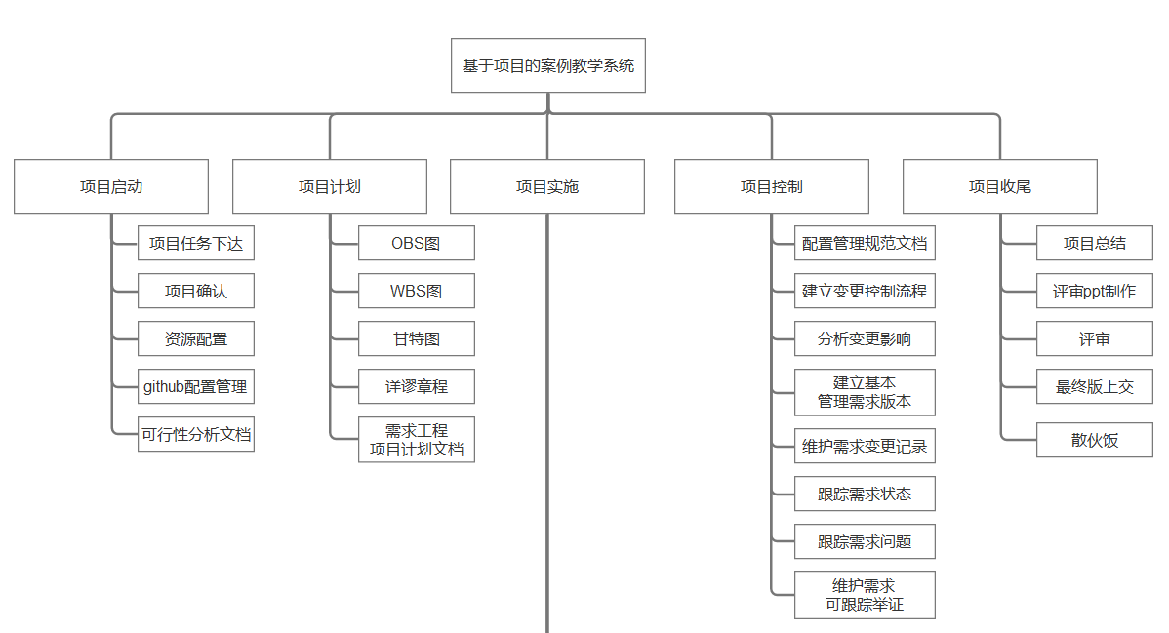

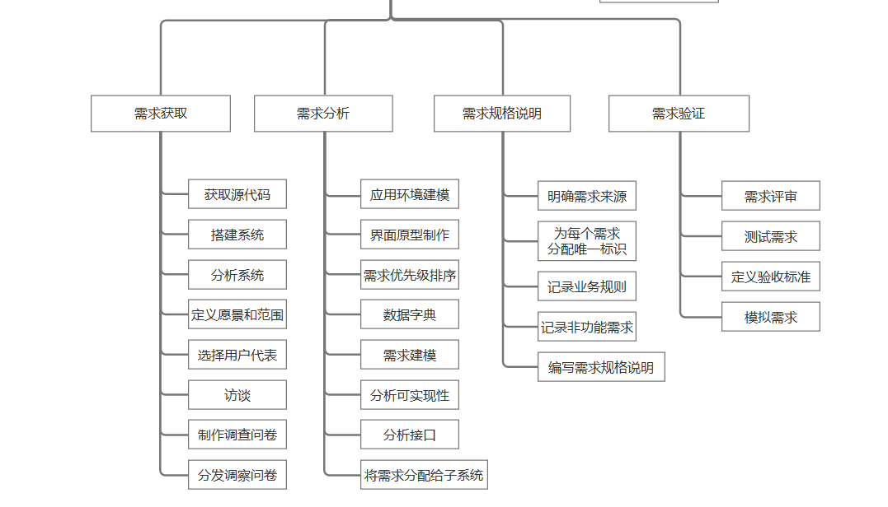

# 四、项目人力资源管理

## 4.1 OBS图

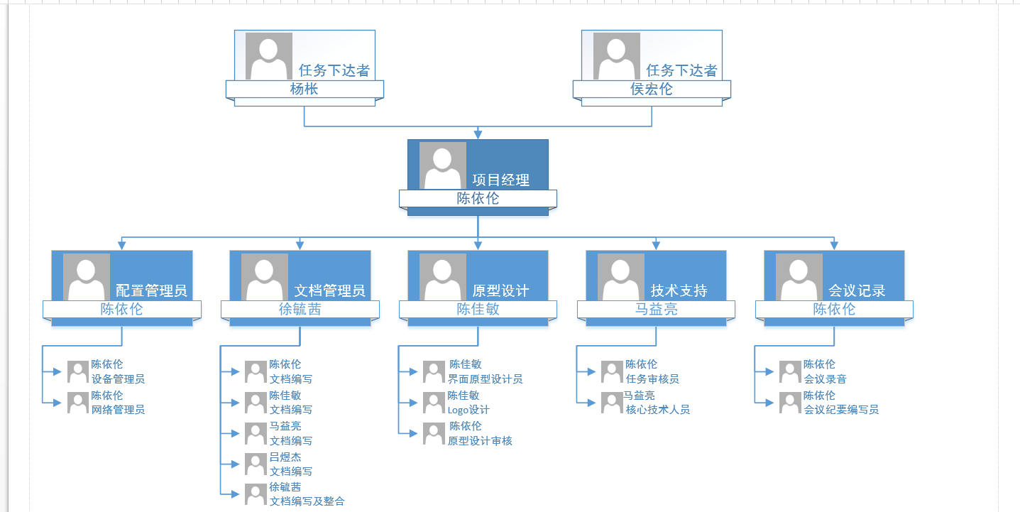

## 4.2WBS表

|  |  |  |  |  |  |  |  |  |  |  |  |  |
| --- | --- | --- | --- | --- | --- | --- | --- | --- | --- | --- | --- | --- |
| WBS表 | | | | | | | | | | | | |
| **一、项目基本概况** | | | | | | | | | | | | |
| **项目名称**： | | | 基于项目的案例教学系统 | | | **项目编号** | | | PRD2018-G16 | | | |
| **制作人**： | | | 徐毓茜 | | | **审核人**： | | | 陈依伦 | | | |
| **项目经理**： | | | 陈依伦 | | | **制作日期**： | | | 2018.11.3 | | | |
| **二、工作分解结构**（R-负责人；A-参与; I-通报） | | | | | | | | | | | | |
| **任务阶段名称** | **包含活动** | **活动分解** | | **陈依伦** | **徐毓茜** | | **马益亮** | **陈佳敏** | | **吕煜杰** | **输入** | **输出** |
| 项目启动阶段 | 项目确认 | 项目部署 | | R | A | | A | A | | A | 项目任务 | 项目部署 |
| 可行性分析 | | A | R | | A | A | | A | 可行性分析起草 | 可行性分析文档0.1.0 |
| 项目评估 | 项目进度计划 | | A | A | | A | A | | R | 任务分配 | 甘特图0.1.0 |
| 项目分工 | 图表的绘制 | | A | A | | A | A | | R |  |  |
| git使用 | | R | A | | A | A | | A |  |  |
| Ubuntu使用 | | A | I | | R | A | | I |  |  |
| php编码 | | A | I | | R | A | | I |  |  |
| rp使用 | | A | A | | I | R | | I |  |  |
| 项目计划阶段 |  |  | |  |  | |  |  | |  |  |  |
| 项目实施阶段 |  |  | |  |  | |  |  | |  |  |  |
|  |  | |  |  | |  |  | |  |  |  |
| 项目控制阶段 |  |  | |  |  | |  |  | |  |  |  |
|  |  | |  |  | |  |  | |  |  |  |
| 项目收尾阶段 |  |  | |  |  | |  |  | |  |  |  |
|  |  | |  |  | |  |  | |  |  |  |

|  |  |  |  |  |  |  |  |  |  |  |
| --- | --- | --- | --- | --- | --- | --- | --- | --- | --- | --- |
|  |  |  | |  |  |  |  |  |  |  |
| 可行性分析  阶段 | 技术可行性 | | | A | A | R | I | I |  |  |
| 操作可行性 | | | R | I | A | I | I |  |  |
| 经济可行性 | | | I | R | I | I | I |  |  |
| 社会因素可行性 | | | I | R | I | I | I |  |  |
| 项目计划阶段 | 人员分工 | | | I | I | I | R | I |  |  |
| 工作分解 | | | A | R | A | A | A |  |  |
| 甘特图 | | | A | A | A | A | R |  |  |
| 文档编写 | | | A | R | A | A | A |  |  |
| 项目章程 | | | I | R | I | I | I |  |  |
| 需求分析阶段 | 需求计划 | | 时间管理计划 | R | A | I | I | I |  |  |
| 范围管理计划 | R | A | A | A | A |  |  |
| 成本管理计划 | A | R | I | I | I |  |  |
| 质量管理计划 | R | A | A | A | A |  |  |
| 人力资源管理计划 | A | R | I | I | I |  |  |
| 风险管理计划 | A | R | I | I | I |  |  |
| 配置管理计划 | R | A | A | A | A |  |  |
| 需求获取 | | 源代码获取 | R | I | A | A | I |  |  |
| 环境搭建 | A | I | R | A | I |  |  |
| 分析已有系统 | R | A | A | A | A |  |  |
| 定义愿景与范围 | R | A | A | A | A |  |  |
| 用户代表 | A | R | I | I | I |  |  |
| 访谈 | R | A | A | A | A |  |  |
| 访谈分析 | A | R | A | A | A |  |  |
| 需求分析 | | 环境建模 | A | I | R | I | I |  |  |
| 界面原型设计 | A | I | I | R | I |  |  |
| 设定需求优先级 | R | A | A | A | A |  |  |
| 数据流图 | A | I | A | I | R |  |  |
| 数据字典 | I | I | A | I | R |  |  |
| 需求建模 | R | A | A | A | A |  |  |
| 接口分析 | A | A | R | A | A |  |  |
| 层次方框图 | A | I | A | I | R |  |  |
| 需求规格说明书 | | 访谈分析整理 | A | R | I | I | I |  |  |
| 明确功能需求 | A | R | A | A | A |  |  |
| 明确非功能需求 | A | R | A | A | A |  |  |
| 业务规则 | R | A | A | A | A |  |  |
| 文档编写 | A | R | A | A | A |  |  |
| 确认需求 | | 需求评审 | R | A | A | A | A |  |  |
| 状态转换图 | A | I | A | I | R |  |  |
| 验收标准 | A | R | I | I | I |  |  |
| 模拟系统 | A | A | R | A | A |  |  |
| 需求变更管理 | | 变更流程控制 | R | A | A | A | A |  |  |
| 评估新需求变更影响 | R | A | A | A | A |  |  |
| 确立需求基线 | R | A | A | A | A |  |  |
| 维护变更记录 | A | R | A | A | A |  |  |
| 跟踪文档 | A | R | A | A | A |  |  |
| 确认需求 | R | A | A | A | A |  |  |
| 需求跟踪矩阵 | A | A | A | A | R |  |  |
| QA计划阶段 | QA计划 | | | A | R | A | A | A |  |  |
| 总体设计阶段 | 数据库设计 | | | I | I | A | R | I |  |  |
| HIPO图 | | | A | I | A | I | R |  |  |
| 数据结构设计 | | | A | I | A | R | I |  |  |
| 物理结构设计 | | | I | I | A | I | R |  |  |
| 测试计划 | | | A | R | A | A | A |  |  |
| 测试用例 | | | A | R | A | A | A |  |  |
| 文档编写 | | | A | R | A | A | A |  |  |
| 系统测试阶段 | 测试计划 | | | A | R | A | A | A |  |  |
| 测试用例 | | | R | A | A | A | A |  |  |
| 项目总结阶段 | 文档编写 | | | A | R | A | A | A |  |  |
| 评审PPT | | | R | A | A | A | A |  |  |
| 系统维护阶段 | 文档编写 | | | R | A | A | A | A |  |  |

## 4.3项目职责

| **角色** | **人员** | **职责** |
| --- | --- | --- |
| 项目经理 | 陈依伦 | 负责项目的整体规划和管理  负责项目计划的制定和维护  负责资源的分配和协调活动  负责项目的跟踪和管理  参与项目技术评审和阶段评审  对项目工作产品的最终质量负责 |
| 需求开发 | G16小组 | 负责项目的需求调研  负责编写需求规格说明书 |
| 原型设计 | 陈佳敏 | 负责产品原型的设计  负责产品界面的设计 |
| 测试人员 | G16小组 | 负责制定测试计划  负责设计测试用例 |
| 配置管理员 | 陈依伦 | 负责制定配置管理计划  建立与维护配置库  建立和发布基线  对配置库的状态进行跟踪和统计  负责配置变更的跟踪 |
| 会议记录员 | 陈依伦 | 对每周的会议进行有效记录 |
| QA | G16小组 | 负责制定质量保证计划  对项目进展、风险和问题进行跟踪和监控 |
| CCB（变更控制委员会） | G16小组 | 严格控制项目的版本及结构 |

# 五、项目干系人管理

## 5.1项目干系人

**用户方：**

|  |  |  |  |
| --- | --- | --- | --- |
| 姓名 | 角色 | 办公地点 | 联系方式 |
| 杨枨 | 项目下达者、用户代表 | 理四-504 | yangc@zucc.edu.cn |
| 侯宏仑 | 项目下达者 | 理四-415 | ubilabs@zucc.edu.cn |
| 陈依伦 | 项目经理、学生代表 | 寝室 | jiwangwansui |
| 李逸欢 | 学生代表 | 寝室 | liyihuanx |
| 骆一辉 | 学生代表 | 寝室 | 13567041998 |

**开发方：**

|  |  |  |  |
| --- | --- | --- | --- |
| 姓名 | 职位 | 联系方式（微信） | 姓名 |
| 陈依伦 | 项目负责人  配置管理员 | jiwangwansui | 陈依伦 |
| 陈佳敏 | UI设计师 | Ling971755188 | 陈佳敏 |
| 马益亮 | 后端程序员  数据库管理员 | wxid_oeuvgenzmjf012 | 马益亮 |
| 徐毓茜 | 文档主体撰写  项目整体规划 | xx1776001823 | 徐毓茜 |
| 吕煜杰 | 绘图人员 | qi1113442044 | 吕煜杰 |

# 项目沟通管理

## 6.1开发者内部沟通计划

见面会议：

|  |  |  |  |  |  |
| --- | --- | --- | --- | --- | --- |
| **会议名称** | **会议内容** | **举行频度** | **会议地点** | **参与人员** | **主持人** |
| 见面会议 | 任务分配  进度汇报  进度检查 | 根据实际所需，一般一周一次 | 理四一楼大厅 | 项目组所有成员 | 项目经理 |
| 理四五楼专用 | 项目组所有成员 | 项目经理 |

|  |  |  |
| --- | --- | --- |
| 输入 | 任务说明 | 输出 |
| 任务下达 | 任务分配  进度检查 | 任务分配  周总结  后续任务安排  会议纪要文档  会议录音  甘特图修改 |

其他沟通：

|  |  |
| --- | --- |
| 微信 | 组员之间相互讨论，一般不进行文档等文件传输 |
| QQ | 主要用于传输文档，可以随时下载（文件不会过期或清理） |
| 组建 | 用于促进团队感情，使得项目更好地进行 |
| 邮箱 | 接收阶段成果 |
| GitHub | 提交成果，共享 |

## 6.2会议制度

|  |  |  |
| --- | --- | --- |
| 制度 | 制定内容 | 备注 |
| 1 | 项目组成员无法参加例会时，需要提前请假 | 项目经理批准后通知全体组员，未经批准不得缺席 |
| 2 | 项目组成员必须要按时参加会议，不得迟到 | 迟到直接影响工作积极度 |
| 3 | 项目经理每次例会前做好会前筹备 | 会议目的，会议场所，会议材料 |
| 4 | 项目经理管理 | 时间控制，过程把握，秩序控制 |
| 5 | 会议总结 | 会议纪要，会议录音 |
| 6 | 会议准备 | 组员需要携带电脑以及准备工作汇报 |

## 6.3开发者与客户沟通计划

客户：杨枨老师、侯宏伦老师

沟通方式：项目成员通过邮件预约的方式来找客户进行面对面的谈话交流，或者通过微信、邮箱来和客户取得联系与沟通。

|  |  |
| --- | --- |
| **方式** | **目的** |
| 微信 | 预约访谈时间  询问问题 |
| 邮箱 | 提交阶段性成果  邮件预约 |
| 面对面 | 面谈具体细节，效果较好 |

# 七、项目时间管理

## 7.1里程碑及期限

详见甘特图

# 八、项目风险管理

## 8.1风险评估

采用AB角工作制度，AB两人在工作中互为补充，A角离岗前，要交代好工作，B角在其离岗期间代为行使岗位职责。A角返岗后，B角把有关材料移交。遇有急事或重要工作时，AB角协同处理。 当A角责任人离开工作岗位一天以上，会主动通知B角接替，并当面交接工作，B角应熟悉A角工作内容，在A角离岗期间代为行使职责，待A角返岗后主动汇报工作，交回印章、文件及有关材料。本组5个人互为AB角，如下图:

|  |  |
| --- | --- |
| A角 | B角 |
| 陈依伦 | 徐毓茜 |
| 徐毓茜 | 陈佳敏 |
| 陈佳敏 | 马益亮 |
| 马益亮 | 吕煜杰 |
| 吕煜杰 | 陈依伦 |

表格如下：

|  |  |  |  |  |  |  |  |
| --- | --- | --- | --- | --- | --- | --- | --- |
| **风险ID** | **风险名称** | **知识领域** | **严重性** | **主负责人（A角）** | **次负责人（B角）** | **触发条件** | **解决方案** |
| 1 | 产品项目范围没有达成明确的共识引发的风险 | 需求获取 | 高 | 陈依伦 | 徐毓茜 |  | 在项目早期确定项目的业务需求范围，并将它作为添加新需求和修改现有需求的指导 |
| 2 | 需求开发所需的时间分配不合理引发的风险 | 需求获取 | 中 | 陈依伦 | 徐毓茜 |  | 合理安排需求开发所需的时间 |
| 3 | 忽视非功能需求引发的风险 | 需求获取 | 中 | 陈依伦 | 徐毓茜 |  | 确定主要客户，并采用产品代言人的方法，保证有足够的客户代表的积极参与，确保由合适的人对需求做出权威性的决策。 |
| 4 | 未加说明的需求引发的风险 | 需求获取 | 中 | 陈依伦 | 徐毓茜 |  | 尽量识别客户可能做出的任何假设。提出自由回答的问题来鼓励客户分享更多的想法、期望、主意、信息和关注点，而不是我们以其他方式所听到的。 |
| 5 | 对已有的产品作为需求基线来源引发的风险 | 需求获取 | 中 | 陈依伦 | 徐毓茜 |  | 通过逆向工程发现的需求编写成文档，让客户评审这些需求，以确保其正确定和相关性。 |
| 6 | 根据用户提议的解决方案引发的风险 | 需求获取 | 低 | 陈依伦 | 徐毓茜 |  | 分析人员必须提炼出隐藏在客户提出的解决方案背后的真正意图。 |
| 7 | 设定需求优先级时的风险 | 需求分析 | 中 | 马益亮 | 吕煜杰 |  | 要确保每个功能需求、特性或用例都设定了优先级，并安排在一个特定的系统版本或迭代中实现它们。 |
| 8 | 为需求建立模型时的风险 | 需求分析 | 高 | 马益亮 | 吕煜杰 |  | 获取足够的知识以对需求进行正确的建模。 |
| 9 | 编写数据字典时的风险 | 需求分析 | 高 | 马益亮 | 吕煜杰 |  | 正确了解需求的内容以打造正确的数据字典。 |
| 10 | 采用模版错误的风险 | 需求规格说明 | 低 | 徐毓茜 | 陈依伦 |  | 验证并使用绝对正确且权威的模版。 |
| 11 | 编写测试用例时的风险 | 需求审核 | 低 | 徐毓茜 | 陈佳敏 |  | 确保测试用例正确的实例化，文档化。 |
| 12 | 编写用户手册不够详细的风险 | 需求审核 | 低 | 徐毓茜 | 陈佳敏 |  | 间断性采纳足够的客户建议以不断改善用户手册。 |
| 13 | 合格标准定制时的风险 | 需求审核 | 低 | 徐毓茜 | 陈佳敏 |  | 多次与需求给及方接触，确定需求的最终模式以正确的制定合格标准。 |
| 14 | 变更控制过程不完善引发的风险 | 需求管理 | 低 | 陈佳敏 | 马益亮 |  | 项目经理严格把控变更控制过程，保证每次变更都有原因有记录以及有影响分析。 |
| 15 | 变更控制委员会没有实际生效的风险 | 需求管理 | 中 | 陈佳敏 | 马益亮 |  | 项目经理严格把关变更控制委员会以使其达到应有的效果以及保证维持日常的运作。 |
| 16 | 变更影响分析不当的风险 | 需求管理 | 中 | 陈佳敏 | 马益亮 |  | 变更控制委员会对每一次变更申请做出正确的影响分析并与项目经理协商决定变更与否。 |
| 17 | 历史记录丢失的风险 | 需求管理 | 中 | 陈佳敏 | 马益亮 |  | 项目经理严格把关变更控制委员会以使其达到应有的效果以及保证维持日常的运作。 |
| 18 | 需求管理工具使用不当的风险 | 需求管理 | 中 | 陈佳敏 | 马益亮 |  | 所有组员认真学习需求管理工具的使用使能对其进行熟练的基础操作。 |
| 19 | 工作人员没能按照计划完成任务 | 其他 | 高 | 吕煜杰 | 陈依伦 |  | 采用AB角工作制度，AB两人在工作中互为补充，A角离岗前，要交代好工作，B角在其离岗期间代为行使岗位职责。A角返岗后，B角把有关材料移交。遇有急事或重要工作时，AB角协同处理。 |
| 20 | 项目经费的不足 | 其他 | 低 | 吕煜杰 | 陈依伦 |  | 早期进行正确的经费预算，项目经理对开支进行严格的把控以保证预算的充足，对无法预计的花费进行判断重要性及经后的预算重估和经费申请。 |

# 九、项目成本管理

## 9.1预算

项目开始时间：2018/9/19 项目结束时间：2019/1/13

小组人员数：5人

工资计算：每个人每小时69.3元，每周7个小时，一共16周。

团建：600/次

项目时长大概三个月，预计团建三次。

合计：5*6000+5*69.3*7*16+600*3=70608元

|  |  |  |  |  |
| --- | --- | --- | --- | --- |
| 支出项 | 单位时间件数 | 每件/每小时成本（RMB） | 小计（RMB） | 占总计的百分比 |
| 硬件 | 5 | 6000 | 30000 | 42.49% |
| 项目组成员 | 5 | 69.3 | 38808 | 54.96% |
| 团建 | 3 | 600 | 1800 | 2.55% |
| 项目成本估计总计 |  |  | 70608 |  |

# 项目采购管理

使用开源资源，暂无需采购

# 十一、项目质量管理

## 6.1质量管理角色及职责

|  |  |  |
| --- | --- | --- |
| 名字 | 角色 | 职责 |
| 陈依伦 | 项目经理 | 负责整个项目的计划，工作任务的分配并监督各成员任务完成情况。 |
| 杨枨老师 | 总负责人 | 对项目各阶段里程碑文件进行检查评审。 |

## 6.2质量目标

系统目标：

（1）通过期末最终评审

（2）系统能够使需求人满意

（3）能够有效的利用手机或者电脑上的资源进行流畅运行

（4）根据用户提出的反馈能够及时的修改系统功能或修补系统BUG

（5）系统能够通过浏览器清晰地向用户展现系统功能

## 6.3质量策略

为了保证提交给用户的产品是高质量的，需求分析过程中采取的质量保证措施包括：

1、日常中，经常与客户联系，提高客户参与度。

2、需求开发过程中需要站在客户角度，协助质量指标和可能的风险。

3、对容易产生二义性的需求目标进行询问，确认顾客真实需求，保证需求文档不产生二义性。

4、进行有关项目需求的评审。

# 九、配置管理计划

## 9.1配置标志

软件项的标识基本按照《软件配置标识命名规则》进行。要通过标识能够确定软件项之间的相互联系。

## 9.2版本管理

使用Github在远端创建库并允许小组成员对其的操作。明确受控文档与非受控文档，项目一经修改就传送每一个测试版本至非受控文档，1.0及以上的正式版本将最高版本保存至受控文档，确保版本的回溯可能。

开发文档均采用IEEE Std 730—2002模板

（1）项目初版本时，版本号为 0.1.0

（2）当进行了局部修改即较小变动时，主版本号和子版本号都不变，修正版本号加 1

（3）当发生较大修改，如模板更换等，主版本号不变，子版本号加 1，同时修正版本号复位为0

（4）正式发布版本号为1.0.0

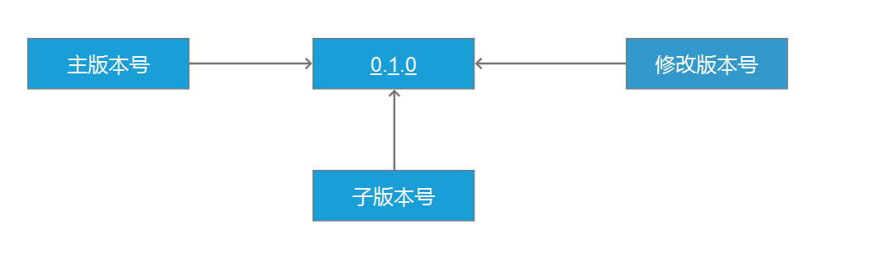

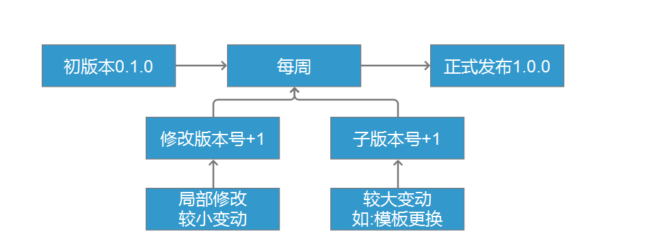

## 9.3项目的监督和控制机制

在突发事件的情况下项目经理可以对项目范围进行变更，并在事后把变更说明提报告给老师。

范围变更通常牵涉到进度、风险和质量等多个方面，所有的变更都要求对这些方面的考虑和权衡，对于引起这些方面明显的变动，需要更改这些方面的设计，并且进行相关的记录。

项目组其他成员可以对范围提出变更意见，但必须向PM进行报告并鼓励每一个项目成员提出新方法、新工具以提高项目的开发进度，但严格控制在未经讨论的擅自变更，这些变更指 WBS 中未规定的事情。

对于客户提出的变更，视变更影响的大小，首先须经变更控制委员会正式或者非正式的讨论，把最后的变更意见交由项目经理实施。

WBS 中对每一个消耗资源的活动都进行了定义，但并不表示 WBS 是不可更改的，所有经过变更都要求反映在 WBS 中，并且 WBS 所在的主文件以修改次数进行标识。

范围基线的变更要严格控制，除非在不能挽救的情况下，范围基线不允许变更；范围基线变更必须经过变更控制委员会正式的会议。在每次基线变更后，状态报告还要能说明。哪些基线项变了、为什么变、变化前的版本是什么、变化后的版本是什么。

程序的变更、代码的更新所形成的软件的新的调试版本，以版本管理程序和源代码管理程序进行标识和记录，项目经理要确保当前使用的版本反应了最新的变更（附件中规定了版本和源代码记录的模版）。

变更的内容、质量要求须同时遵循质量计划、质量标准的相关事项；用户手册、培训计划要求业务或对应功能相关的人员进行书写，并且按照进度计划中所

规定的最后日期进行审核，所有的修订意见同时应通知变更控制委员会中实施方的成员。

## 9.4配置管理实施

仔细定义软件系统的交付物；严格控制对可交付物的变更；确保软件系统的可交付物与既定的或者经过核准修订的可交付物相一致。配置管理员的确认以及配置活动的审查。

由于用户后期提出的范围改变、在设计中没有考虑周全的特征或者性能指标、牵制性的改变等导致的变更申请，定义变更的控制程序；提供验收的标准和程序，确保可交付的产品符合用户既定的要求；提出资源和机构的支持要求。

1.